


PREINSCRIPTION POUR LA TDV 2027
du lundi 31 mai au vendredi 4 juin

A retourner à l’USEP 26 avant le 16 novembre 2026
Projet avec 4 nuitées du lundi au vendredi (de Hauterives à Buis Les Baronnies).
Le nombre de classes retenues sera conditionné par les hébergements disponibles.

Si plusieurs classes de la même école s’inscrivent, nous ne pourrons pas garantir qu’elles se retrouvent sur le même lieu d’hébergement chaque soir et sur le même itinéraire.

Chaque enseignant doit participer obligatoirement à 2 réunions d’information (dates et lieux à déterminer).
Chaque classe devra prendre les repas avec le traiteur USEP.

Chaque association USEP devra être affiliée et tous les élèves de la classe devront être licenciés avant le 16 novembre 2026.
De plus, le projet devra être bien engagé, avec la validation du projet par les familles, les parents agréés trouvés (même si la cession d'agrément n'a pas eu lieu), et le financement assuré : cela évitera des désistements ou des retards comme l'an passé, ce qui nous retarde énormément dans l'organisation.
Remplir autant de fiches que de classes participantes dans la même école

Tarifs
Classes drômoises : enfant : licence 6 € + participation TDV 30 € - Adulte : licence 23 €
Classes hors Drôme : enfant : 36 € - adulte : 8 € (obligation d’avoir une licence USEP dans son département)

Important : Copie à transmettre à votre CPC de votre circonscription.

ECOLE

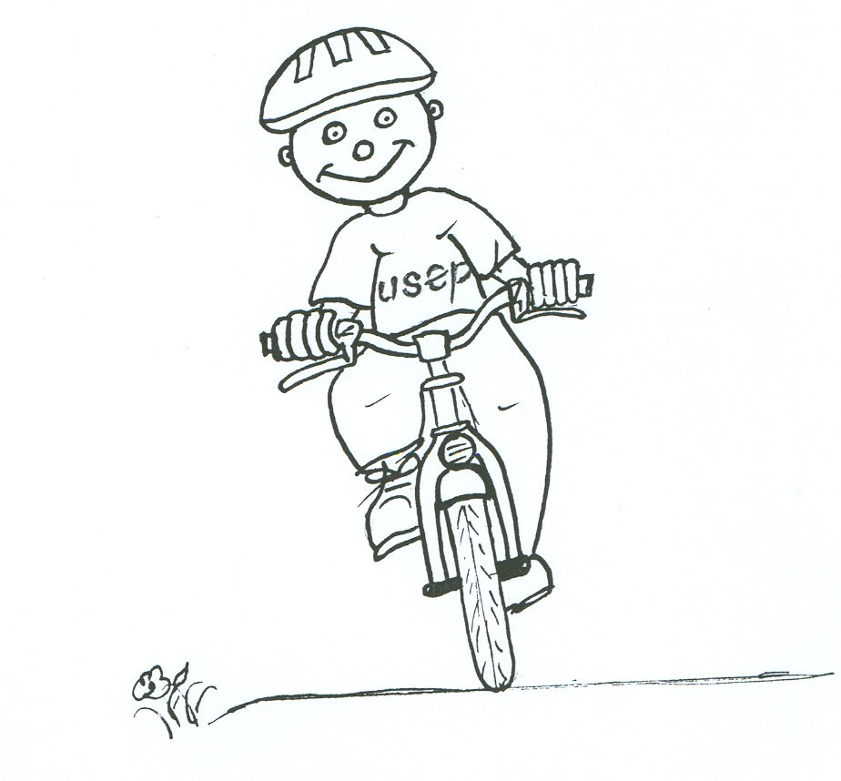

Circonscription : …………………………………………………………………………..…………………………………………………………………………………………………………………………………………………………………………….……….

Adresse complète : …………………………………………………………………………………………………………………………………………………………………………………..………………………………….....................................
Mail (obligatoire) : …………………………………………………………………………………………………………………………………………………………………………………………………………………………………..………………………

Association USEP déjà créée (cocher votre réponse) oui non

Nom de l’enseignant ……………………………………………………………………………………. Portable de l’enseignant : ………………………………………………………….…………………
Niveau de la classe
Nombre d’élèves
Nombre de nuits | 4

Votre inscription ne sera définitive qu’à l’issue de la validation de l’IA-DASEN de la Drôme et aussi à réception de votre commande d’affiliation USEP et prise de licences pour tous les élèves.
Le dossier spécifique TDV vous sera envoyé par la suite afin de vous aider à remplir votre dossier de sortie scolaire sur l’application sortiesco.

Fait à ……………………, le …………………………

